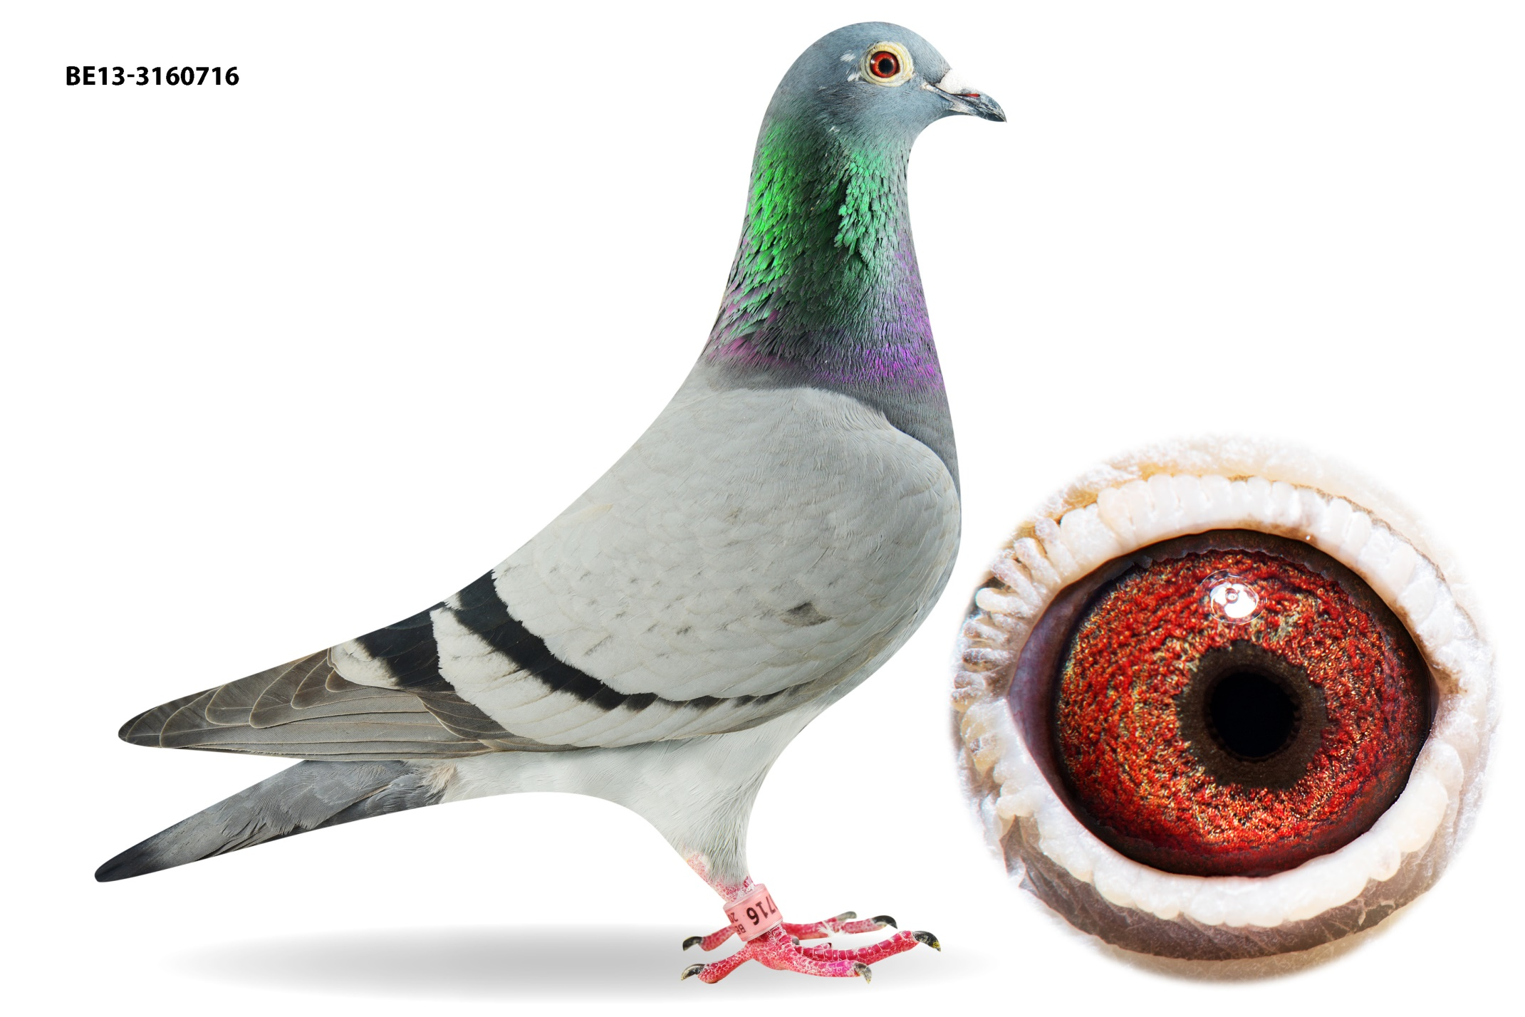

*Moeder van “Wout” 3020624/15, 15 x per 10-tal*

***“Bruinkopje”***

***1°*** */99 La Souterraine (4/7/15)*

***2°*** */104 Tours (13/5/17)*

***3°*** */985 Fontenay (15/5/16)*

***5°*** */224 Bourges (6/8/16)*

***6°*** */156 Clermont (22/4/17)*

***7°*** */257 Saumur (20/8/16)*

***7°*** */172 Argenton (24/6/17)*

( 15 x per 10 tal )

BE3160716/13

***VANHEE-DECOSTER***

*Ettelgemstraat 46b*

*8490 Jabbeke*

*tel. 050/813756*

*[franky-vanhee@skynet.be](mailto:franky-vanhee@skynet.be)*